Homework 3: Biblioteca Digitale

Luca ‎Sanselmo

N86005147

1. Progettazione concettuale
   1. Analisi dei requisiti

Nell’analisi della traccia proposta si evidenziano le seguenti entità che rappresentano elementi concreti del problema da rappresentare:

* Pubblicazione: per rappresentare una pubblicazione presente nella biblioteca, con gli attributi necessari a memorizzarne le informazioni rilevanti; essa si divide in una specializzazione totale e disgiunta tra Libro e Articolo.
* Libro: rappresenta un libro di testo o di narrativa, in particolare la “Narrativa” viene intesa come categoria affine alle citate “Informatica, Psicologia, Storia, …”, in quanto non comporterebbe la conservazione di informazioni aggiuntive non presenti nel libro di testo.
* Articolo: rappresentante un articolo scientifico conservato.
* Collana: entità identificante di un insieme di libri raccolti per tipologia, dove il totale dei volumi è esplicitamente memorizzato come da richiesta e, come successivamente analizzato, per una questione di efficienza; in particolare un libro può essere raccolto e contenuto in diverse collane.
* Canale di divulgazione: entità generalizzante (totale e disgiunta) per i diversi modi di distribuire un articolo scientifico nel dominio del problema: tramite Rivista o Conferenza. Il vincolo di disgiunzione sottolinea l’impossibilità di pubblicare un articolo in diversi canali, vincolo presente concretamente nel mini-world.
* Rivista: entità rappresentante la rivista su cui un articolo fa la sua apparizione.
* Conferenza: rappresenta l’evento in cui l’articolo viene presentato.
  1. Immagine che contiene testo, schermata, cerchio, Carattere

     Il contenuto generato dall'IA potrebbe non essere corretto.Diagrammi ER (EER) e UML

1. Fase di ristrutturazione

Oltre ai passi noti per la ristrutturazione, è buona norma rinominare le associazioni correttamente, sostantivandole.

* 1. Analisi delle ridondanze
* L’attributo “DataUscita” del Libro è spostato alla Pubblicazione, in sostituzione dell’attributo “Anno”, inserendo così anche la specifica data di pubblicazione dell’articolo per ereditarietà.
* L’attributo “VolumiPubblicati” della Collana è derivabile grazie all’associazione con Libro, contando tutte le occorrenze di libri presenti nella collana di interesse; tuttavia lo conserviamo poiché è meno costoso aggiornare un campo nella Collana quando un libro viene aggiunto ad essa, che calcolare ogni volta il totale di volumi nella collana quando richiesto: supponendo infatti anche 10 nuovi libri da inserire in una collana alla settimana (già di per sé un’ipotesi generosa), questi aggiornamenti di campo sarebbero notevolmente meno costosi di calcolare sempre il totale dei libri nella collana, che potremmo supporre essere un’operazione richiesta 10 volte al giorno dai potenziali utenti. Questa valutazione di prestazioni è tuttavia prematura ma presente solo per giustificare la presenza della ridondanza.
  1. Eliminazione delle generalizzazioni
* La generalizzazione di Pubblicazione è resa nella ristrutturazione inglobando in essa le due entità figlie, questo perché le uniche operazioni che differiscono tra Pubblicazione, Articolo e Libro sono quelle di accesso agli attributi “Categoria” e “Sala/Libreria” per l’entità Libro.
* La generalizzazione del Canale di Divulgazione è invece modificata accorpando il padre nelle due figlie, poiché è una generalizzazione totale e gli attributi del Canale di Divulgazione sono facilmente trasportati nella Rivista e Conferenza.
  1. Eliminazione degli attributi multivalore
* Per tutti e tre gli attributi multivalore presenti, secondo il mini-world non è necessario conservare informazioni ulteriori rispetto a quelle già presenti, è sufficiente quindi trattare questi attributi come single-value.
  1. Eliminazione degli attributi composti

Non presenti.

* 1. Partizionamento/accorpamento di entità e relazioni

Non necessario.

* 1. Identificazione delle chiavi primarie

L’unica entità che presentava una chiave primaria naturale nel mini-world era il Libro, dotato di ISBN, ma allo stato attuale nessun attributo (o combinazione di attributi) di nessuna entità rispetta i requisiti per essere scelto come chiave primaria efficiente; conviene quindi inserire un serial per ogni entità, soluzione altrettanto valida.

1. Diagrammi ristrutturati

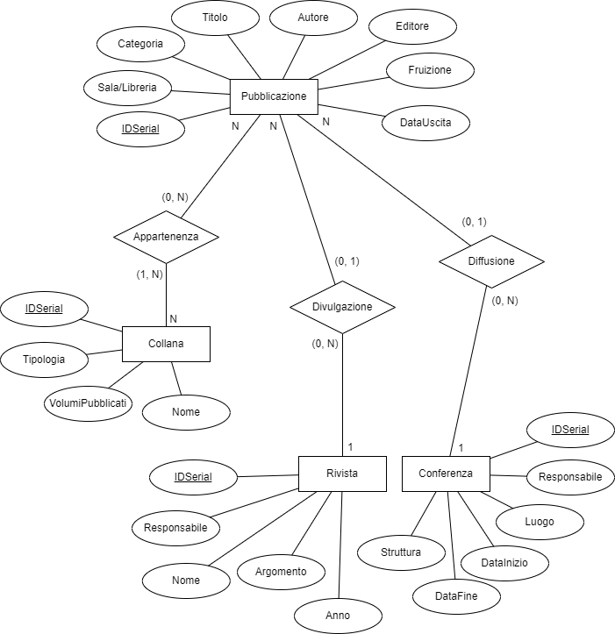

1. Progettazione logica

Ci occupiamo di effettuare il mapping dal modello concettuale al logico per ogni entità e associazione.

Per le entità:

* Pubblicazione (IDSerial, Titolo, DataUscita, Autore, Editore, Fruizione, Categoria, Sala/Libreria)
* Collana (IDSerial, Nome, Tipologia, VolumiPubblicati)
* Rivista (IDSerial, Nome, Argomento, Anno, Responsabile)
* Conferenza (IDSerial, Luogo, DataInizio, DataFine, Struttura, Responsabile)

Per le associazioni:

* Appartenenza (IDSerialPub, IDSerialCol)

Appartenenza.IDSerialPub -> Pubblicazione.IDSerial

Appartenenza.IDSerialCol -> Collana.IDSerial

Di tipo M:N, uniamo le chiavi rinominandole opportunamente e inseriamo i riferimenti per i vincoli di integrità referenziale.

* Divulgazione (IDSerialPub, IDSerialRiv)

Divulgazione.IDSerialPub -> Pubbilcazione.IDSerial

Divulgazione.IDSerialRiv -> Rivista.IDSerial

* Diffusione (IDSerialPub, IDSerialCon)

Diffusione.IDSerialPub -> Pubblicazione.IDSerial

Diffusione.IDSerialCon -> Conferenza.IDSerial

Le altre due relazioni sono trattate anch’esse come M:N anche se di tipo 1:N, questo perché se introducessimo le chiavi esterne nelle entità di riferimento, introdurremmo una quantità eccessiva di valori a null, per ogni pubblicazione che non fa parte del rispettivo canale di divulgazione e soprattutto per quelle di tipo Libro.

Questo conclude la documentazione della modellazione del dominio del problema proposto.